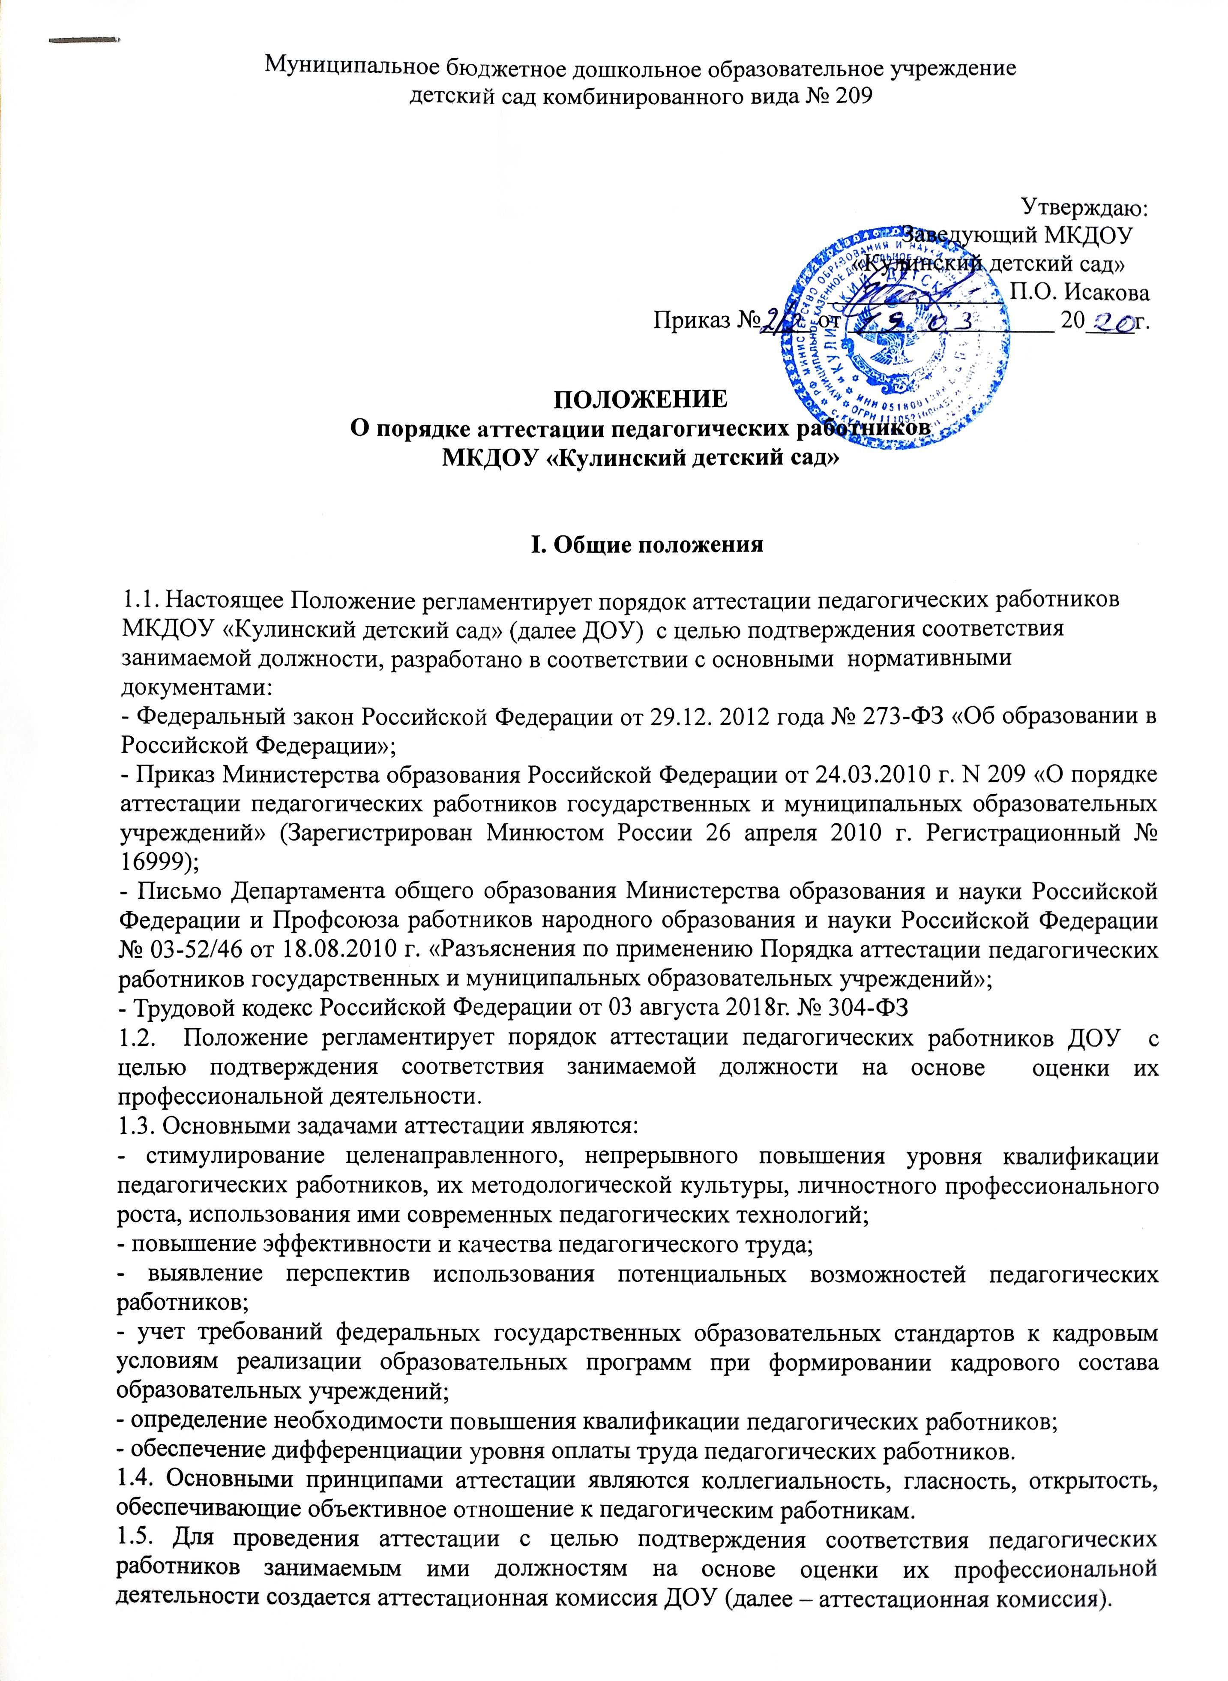
II.Формирование аттестационной комиссии, её состав и порядок работы

2.1. Аттестационная комиссия формируется из числа представителей педагогических работников ДОУ.
2.2. Персональный и количественный состав аттестационной комиссии на соответствующий аттестационный период утверждается приказом руководителя ДОУ.
2.3. В состав аттестационной комиссии входят председатель аттестационной комиссии, заместитель председателя, секретарь, члены комиссии.
Председателем аттестационной комиссии является руководитель ДОУ. В отсутствие председателя аттестационной комиссии ее заседание проводит заместитель председателя комиссии.
2.4. Для осуществления квалификационных испытаний педагогических работников и подготовки протокола по результатам квалификационных испытаний из числа членов аттестационной комиссии назначается уполномоченный.
2.5. На основании результатов квалификационных испытаний и представления, подготовленного работодателем, по результатам аттестации педагогического работника с целью подтверждения соответствия занимаемой должности аттестационная комиссия принимает одно из следующих решений:
- соответствует занимаемой должности (указывается должность работника);
- не соответствует занимаемой должности (указывается должность работника).
2.6. Решение принимается большинством голосов открытым голосованием и считается принятым, если в голосовании участвовало не менее двух третей состава аттестационной комиссии. При равенстве голосов решение считается принятым в пользу аттестуемого работника.
При аттестации педагогического работника, являющегося членом аттестационной комиссии, аттестуемый в голосовании не участвует.
2.7. Решение аттестационной комиссии оформляется протоколом, который подписывается председателем, заместителем председателя, секретарем и членами аттестационной комиссии, принимавшими участие в голосовании, и заносится в аттестационный лист педагогического работника. Протокол хранится в аттестационной комиссии 5 лет.
В аттестационный лист педагогического работника в случае необходимости аттестационная комиссия заносит рекомендации по совершенствованию профессиональной деятельности педагогического работника, о необходимости повышения его квалификации с указанием специализации и другие рекомендации.
При наличии в аттестационном листе указанных рекомендаций работодатель не позднее чем через год со дня проведения аттестации педагогического работника представляет в аттестационную комиссию информацию о выполнении рекомендаций аттестационной комиссии по совершенствованию профессиональной деятельности педагогического работника.
2.8. На основании решения аттестационной комиссии в двухнедельный срок издается приказ руководителя ДОУ.
2.9. В срок не позднее 30 календарных дней от даты принятия решения аттестационной комиссии руководитель знакомит работника под роспись с аттестационным листом и выпиской из приказа и принимает решение в соответствии с Трудовым кодексом Российской Федерации.
2.10. Аттестационный лист и выписка из приказа хранятся в личном деле педагогического работника.
III. Организация процедуры
3.1. Аттестация с целью подтверждения соответствия занимаемой должности проводится один раз в 5 лет в отношении педагогических работников, проработавших в должности более двух лет и не имеющих квалификационных категорий.
3.2. К категории педагогических работников, подлежащих обязательной аттестации с целью подтверждения соответствия занимаемой должности относятся лица, занимающие должности, отнесенные к профессиональной квалификационной группе должностей педагогических работников (приказ Минздравсоцразвития РФ от 05.05.2008 г. № 216н « Об утверждении профессиональных групп должностей работников образования»).
3.3. Аттестации с целью подтверждения соответствия занимаемой должности не подлежат:
- педагогические работники, проработавшие в занимаемой должности менее двух лет;
- беременные женщины; женщины, находящиеся в отпуске по беременности и родам; педагогические работники, находящиеся в отпуске по уходу за ребенком до достижения им возраста трех лет;
Аттестация указанных работников возможна не ранее чем через два года после их выхода из указанных отпусков.
3.4. Необходимость и сроки представления педагогических работников для прохождения ими аттестации с целью подтверждения соответствия занимаемой должности определяется работодателем.
Если работник выполняет педагогическую работу в разных должностях у одного работодателя и ни по одной из них не имеет квалификационной категории, то представление может содержать мотивированную всестороннюю и объективную оценку профессиональных, деловых качеств педагогического работника, результатов его профессиональной деятельности по всем должностям, в которых выполняется педагогическая работа.
3.5. В целях защиты прав педагогических работников, если аттестуемый является членом профсоюза, при наличии конфликта интересов в работе аттестационной комиссии принимает участие представитель выборного органа соответствующей первичной профсоюзной организации. Первичная профсоюзная организация может принять решение о делегировании права представлять её интересы представителю районного или областного профсоюзного органа.
3.6. Если аттестуемый не является членом профсоюза, то участие в работе аттестационной комиссии представителя выборного органа профсоюзной организации необязательно.
3.7. Установленное на основании аттестации соответствие занимаемой должности действительно в течение пяти лет.

IV. Порядок аттестации педагогических работников с целью подтверждения соответствия занимаемой должности

4.1. Аттестация с целью подтверждения соответствия педагогических работников занимаемой должности проводится один раз в 5 лет в отношении педагогических работников, не имеющих квалификационных категорий (первой или высшей).
4.2. Аттестации не подлежат:
педагогические работники, проработавшие в занимаемой должности менее двух лет;
беременные женщины; женщины, находящиеся в отпуске по беременности и родам; педагогические работники, находящиеся в отпуске по уходу за ребенком до достижения им возраста трех лет. Аттестация указанных работников возможна не ранее чем через два года после их выхода из указанных отпусков.
4.3.Руководитель образовательного учреждения подает в аттестационную комиссию списки педагогических работников, подлежащих аттестации на подтверждение соответствия занимаемой должности в течение календарного года.
4.4. Основанием для проведения аттестации с целью подтверждения соответствия педагогического работника занимаемой должности является представление, которое руководитель образовательного учреждения подает в аттестационную комиссию не позднее чем за три недели до дня проведения квалификационных испытаний.
4.5. Представление, которое руководитель образовательного учреждения, учреждения образования направляет в аттестационную комиссию, содержит мотивированную всестороннюю и объективную оценку профессиональных, деловых качеств педагогического работника, результатов его профессиональной деятельности на основе квалификационной характеристики по занимаемой должности, информацию о прохождении педагогическим работником повышения квалификации за период, предшествующий аттестации, сведения о результатах предыдущих аттестаций.
4.6. С представлением педагогический работник должен быть ознакомлен работодателем под роспись не позднее, чем за месяц до дня проведения квалификационных испытаний. Информация о дате, месте и времени проведения аттестации письменно доводится работодателем до сведения педагогических работников, подлежащих аттестации, не позднее чем за месяц до ее начала.
4.7. В случае несогласия с представлением работодателя педагогический работник подает в аттестационную комиссию заявление с соответствующим обоснованием.
4.8. Педагогический работник должен лично присутствовать при его аттестации на заседании аттестационной комиссии.
4.9. В случае невозможности присутствия работника в день проведения аттестации на заседании аттестационной комиссии без уважительной причины, комиссия вправе провести аттестацию в его отсутствие.
4.10. Оценка деятельности аттестуемого:
4.10.1. Аттестационная комиссия рассматривает сведения о педагогическом работнике, содержащиеся в представлении руководителя, заявление аттестуемого с соответствующим обоснованием в случае несогласия с представлением руководителя, а также дает оценку педагогического работника квалификационным требованиям по занимаемой должности.
4.10.2. Обсуждение профессиональных и личных качеств работника применительно к его должностным обязанностям и полномочиям должно быть объективным и доброжелательным.
4.10.3. Оценка деятельности работника основывается на его соответствии квалификационным требованиям по занимаемой должности, определении его участия в решении поставленных перед организацией задач, сложности выполняемой им работы, её результативности. При этом должны учитываться профессиональные знания педагогического работника, опыт работы, повышение квалификации и переподготовка.
4.10.4. члены аттестационной комиссии вправе задавать педагогическому работнику вопросы, связанные с выполнением должностных обязанностей.
4.10.5. Секретарь аттестационной комиссии ведет протокол аттестационной комиссии, в котором фиксирует ее решения и результаты голосования.
4.11. По результатам аттестации педагогического работника с целью подтверждения соответствия занимаемой должности аттестационная комиссия принимает одно из следующих решений:
- соответствует занимаемой должности (указывается должность работника);
- не соответствует занимаемой должности (указывается должность работника).
4.12. В случае признания работника несоответствующим занимаемой должности вследствие недостаточной квалификации трудовой договор с ним может быть расторгнут в соответствии с пунктом 3 части 1 статьи 81 ТКРФ. Увольнение по данному основанию допускается, если невозможно перевести педагогического работника с его письменного согласия на другую имеющуюся у работодателя работу (как вакантную должность или работу, соответствующую квалификации работника, так и вакантную нижестоящую должность или нижеоплачиваемую работу), которую работник может выполнять с учетом его состояния здоровья (часть 3 статьи 81 ТК РФ).

